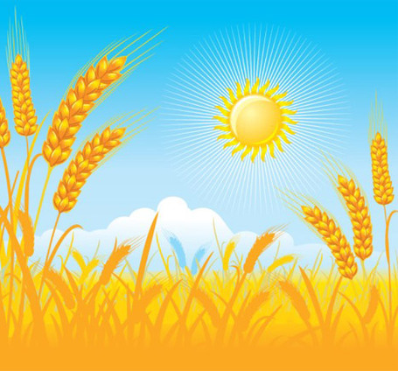
Муниципальное автономное дошкольное образовательное учреждение д/с №17
общеразвивающего вида с приоритетным осуществлением физического развития

Информационно-исследовательский проект
«Как колосок хлебом на стол пришёл»
Групповой, краткосрочный

Участники проекта:
Дети 5-6 лет старшая группа, родители,
Воспитатели Шишкина Е. Ф. и
Вараксина С. А.

п. Половинный 2016 г.

Актуальность проекта:
Хлеб – это продукт человеческого труда. Именно хлебу отведено самое главное место на столе и в будни, и в праздники. Без него не обходится ни один приём пищи. Этот продукт сопровождает нас от малых лет до старости. Ценность хлеба ничем нельзя измерить. Меняется жизнь, человеческие ценности, а хлеб-батюшка остаётся самой большой ценностью. С хлебом провожали на фронт. С хлебом встречали вернувшихся с войны. Хлебом поминают тех, кто уже никогда не вернётся к нам. Каждый по-своему помнит, воспринимает и ценит его. Но есть для всех без исключения одно общее: хлеб – символ благополучия, достатка, являет собой надёжную защиту от голода. История хлеба насчитывает более 15 тысяч лет. С древнейших времён к хлебу относились по-особому, сравнивая с солнцем, с самой жизнью. Во все времена небрежное отношение к хлебу приравнивалось к страшному оскорблению. Люди, которые знают, как трудно растить хлеб, знают его историю – понимают его истинную цену, берегут его.
Этот проект необходим для того, чтобы дети поняли ценность хлеба, научились бережно, с уважением относиться к этому продукту. Стало необходимым заинтересовать детей: рассказать им об истории появления хлеба, показать, какой сложный путь проделывает хлеб, прежде чем попасть на стол, каким разнообразным он бывает.
Цель проекта: формирование у детей устойчивого познавательного интереса к появлению хлеба и уважительного отношения к нему, к труду людей, выращивающих хлеб и результатам этого труда через уточнение представлений о пути хлеба к столу человека.
Задачи проекта:
- Дать представления о том, как выращивали хлеб в старину на Руси и в настоящее время (в сравнении), расширять кругозор детей об истории появления хлеба, на основе исторического материала, доступного их пониманию;
- Формировать представления о профессиях людей, которые выращивают и производят хлеб, донести до сознания детей, что хлеб - это итог работы многих людей;
- Воспитывать бережное и уважительное отношение к хлебу и к труду хлеборобов;
- Развивать познавательно-исследовательские способности детей через опытническую деятельность (с разными видами зерна, с мукой), уточнять представления о свойствах зерна, муки, теста, о разнообразии хлебобулочных изделий;
- Развивать умение связно излагать свои мысли, совершенствовать навыки диалогической и монологической речи, расширять и обогащать словарь детей;
- Продолжать знакомить с народными традициями, в которых участвует хлеб; побуждать использовать в речи народный фольклор (пословицы и поговорки) о хлебе;
- Стимулировать и активизировать совместную деятельность и сотворчество детей, их родителей и педагогов.

Продолжительность проекта: краткосрочный (в течение тематической недели «От зёрнышка до булочки»).
Участники проекта: дети старшей группы (5-6 лет), их родители, воспитатели группы.

Этапы реализации проекта
Подготовительный этап
- Определение цели и задач проектной деятельности;
- Обсуждение цели и задач с родителями и детьми;
- Подбор информации по теме «От зёрнышка до булочки»: методической и художественной литературы, презентаций, иллюстрированного материала, разных видов игр, атрибутов для игровой и исследовательской деятельности, музыкальных произведений по теме;
- Составление плана по реализации основного этапа проекта.

Основной этап
Перспективный план по реализации основного этапа проекта:
Виды детской деятельности | Формы организации совместной деятельности взрослого и детей
Познавательно-исследовательская | ОС познавательного цикла: «Откуда хлеб пришёл?», «Как выращивали хлеб в старину и сейчас» (сравнение и оценка).  Рассматривание иллюстративного материала с изображением хлебного поля (репродукции картин И. Шишкина «Рожь», Г. Мясоедова «Жатва»), с/х техники хлеборобов, элеватора, мельницы, различных хлебобулочных изделий.  Опытно-экспериментальная деятельность: 1. «Рассматривание и сравнение свойств колосьев, зёрен злаковых (пшеницы, ржи, овса)»; 2. «Сравнение на вкус белого и чёрного хлеба»; 3. Задание на дом: «Проращивание семян пшеницы» - рассказать о наблюдениях и результате;  4. «Превращение зерна в муку (с помощью кофемолки)»;  Исследование «Откуда в хлебе дырочки?».  Решение проблемных ситуаций «Что было бы, если…».  Викторина «Всё о хлебе».
Коммуникативная | Беседы: «Когда и где родился хлеб?», «Из чего пекут хлеб? Что такое злаки?», «Пшеница. Рожь», «Кто трудится, чтобы получился хлеб?», «Какие машины помогают хлеборобам», «Почему надо беречь хлеб?», «Хлеб – всему голова»  Просмотр и обсуждение презентации «От зерна до каравая».  Рассказывание по мнемокарте последовательности «От зёрнышка до хлебушка».  Рассказывание домашнего задания: «Рецепт любимой выпечки нашей семьи». Рассказ о домашних наблюдениях: «Проращивание зерна».
Восприятие х/л | Чтение: В. Ремизов «Хлебный колос», В. Дацкевич «От зерна до каравая», К. Паустовский «Тёплый хлеб», М. Горбовцев «Заячий хлеб», Б. Алмазов «Горбушка», С. Топелиус «Три ржаных колоса», Ю. Ванаг «Хлеб, заработанный своими руками», белорусская сказка «Лёгкий хлеб», Ю. Кона «Как хлеб растёт», В. Сухомлинский «Моя мама пахнет хлебом».  Стихи: «Булка» Михалков, С. Погореловский «Урожай», «Слава хлебу на столе!», С. Богдан «Как колосок хлебом на стол пришёл», В. Данько «Откуда хлеб пришёл», В. Степанов «Полюшко-поле», Я. Тайц «Все здесь», Р. Сеф «Зёрнышко», В. А. Шипунова «Колосок».  Заучивание пословиц и поговорок о хлебе.  Разгадывание и придумывание загадок.
Игровая | Д/и: «Откуда хлеб пришёл», «Из чего сварили кашу?», «А что потом?», «Узнай по описанию», «Попробуй, опиши», «Хлебные загадки», «Назови пословицу, поговорку о земле, хлебе», «Кто назовёт больше блюд (из муки, из крупы)», «Какой, какая?», «Назови ласково», «Назови родственные слова», «Волшебный мяч», «Угадай, что в мешочке?», «Угадай на вкус», «Что сначала, что потом?», «4-ый лишний», «Выложи колосок», «Разложи по порядку», «Путешествие Колобка», «Назови колосок», «Назови, каким бывает хлеб?», «Доскажи словечко». «Сложи картинку», «Булочная» (я пойду за…).  С/р игры: «Семья», «Пекарня», «Булочная», «Ждём гостей на пироги». Пальчиковая гимнастика «Печём пироги».
Двигательная | П/игры: «Урожай у нас не плох», «Калачи», «Кто скорее отвезёт зерно на элеватор!», «Пахари и жнецы», «Пирог», «Хлопай- топай», «Хорошо огороднику». Физминутки: «Вырос в поле колосок», «Колос растёт», «Прорастает зёрнышко», «В землю зёрнышко попало», «Считай, делай!», «Жатва», «Всё умею я, мой друг», «Мнут и катают».
Изобразительная | Рисование «Рисуем колоски», аппликация «Чудесный колосок», конструирование «Колосок».
Музыкально-художественная | Хоровод «Собирайся, народ!», «Каравай».  Песня-хоровод «О чём мечтают зёрна»

Заключительный этап
- Проведение итогового мероприятия – викторина «Всё о хлебе»;
- Создание книги «Рецепт любимой выпечки нашей семьи»;
- Оформление результата проекта в виде презентации.

Ожидаемый результат
Для детей:
- У детей сформированы представления о том, как выращивали хлеб в старину и как это происходит сейчас, что хлеб – это итог большой работы многих людей;
- У детей сформировано представление о ценности хлеба, важности труда хлебороба, о том, что хлеб нужно беречь, уважительно относиться и к хлебу, и к труду хлеборобов;
- У детей сформированы представления о профессиях людей, участвующих в производстве хлеба;

Для педагогов:
Собран и систематизирован материал по теме проекта.
Для родителей:
Большинство родителей приняли активное участие в реализации проекта, проявили интерес и желание участвовать в жизни группы.
Вывод: в ходе реализации проекта мы пришли к выводу, что такая организация обучающего процесса способствовала тому, что дети поняли:
- хлеб – самый важный на нашем столе продукт питания;
- к хлебу необходимо бережно относиться, так как он является результатом труда очень многих людей;
- дети получили знания о злаках, о производстве и выпечке хлеба;
- дети научились устанавливать причинно-следственные связи, делать выводы по результатам экспериментов;
- у детей расширился и активизировался словарный запас по теме проекта.

Пшеничный росток зелёный оглядывает поле.
Смешной и удивлённый, как первоклашка в школе.
Зелёный росток, зелёный росток,
Ты только пробился из зёрнышка!
Расти, колосок, расти, колосок, расти колосок до солнышка!
Его расти научит любой хороший дождик,
И каждый летний лучик раскрасит, как художник!
Золотое солнышко, ты согрей-ка зёрнышки!
Колосочки поспевают, комбайнёры выезжают!
Быстро и дружно убрать весь хлеб нам нужно!
Коллективная работа оригами «Колосок».

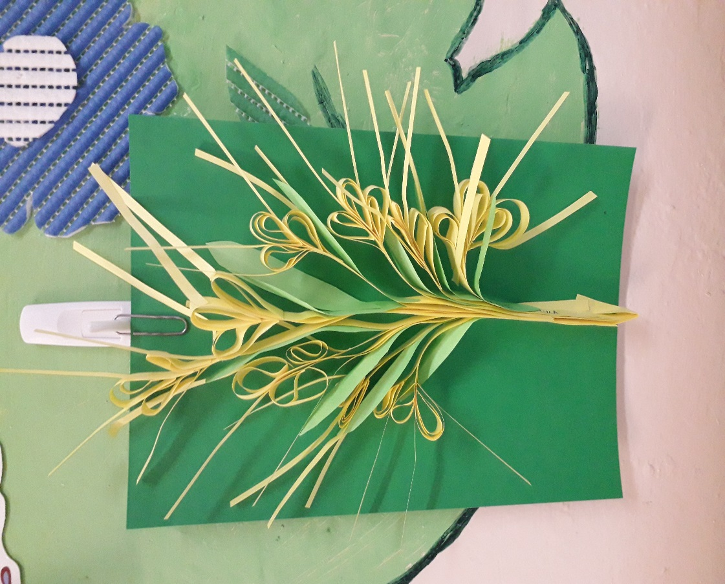

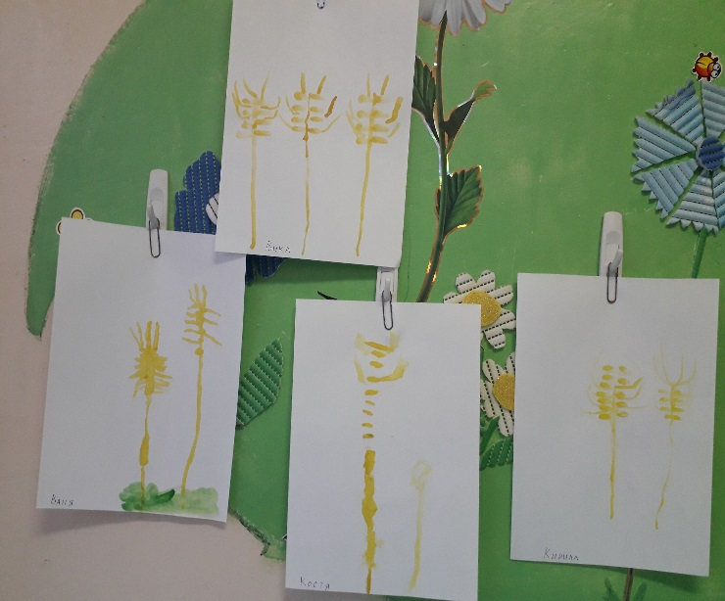
Рисование «Рисуем колоски»
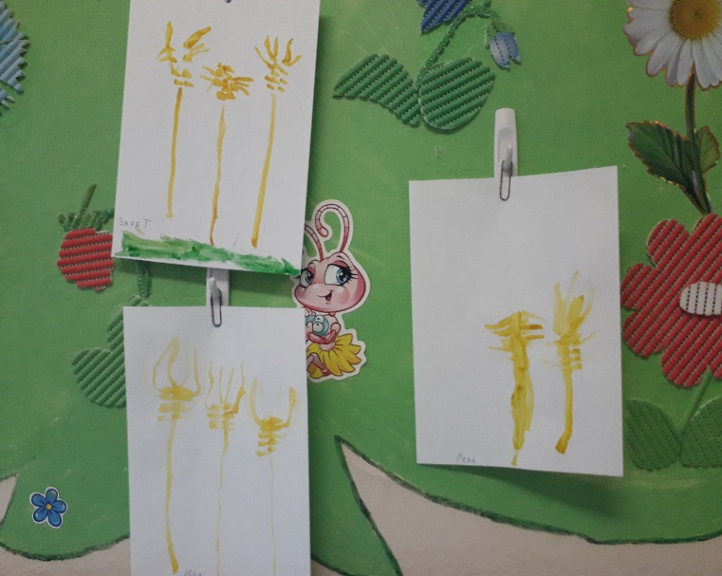

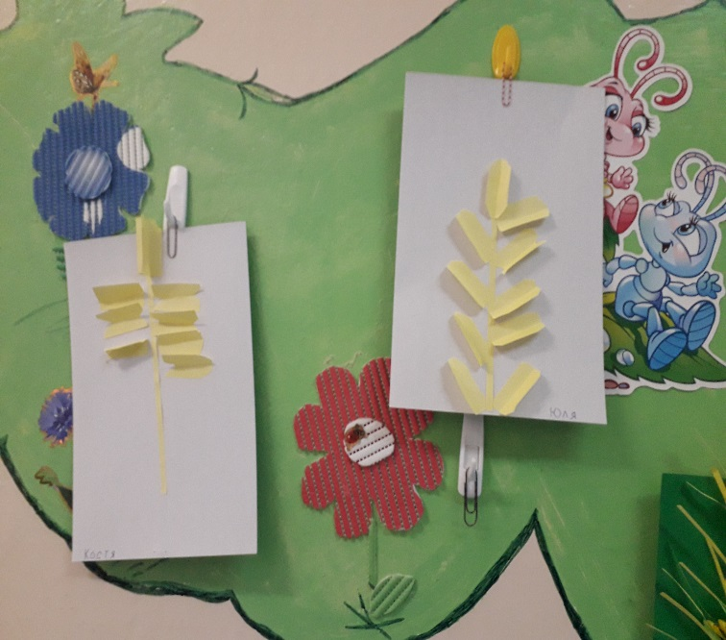
Аппликация «Чудесный колосок»
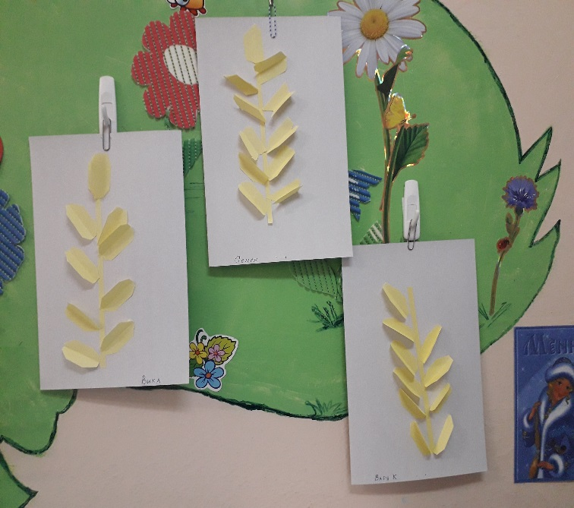

Была создана книга (совместная детско-родительская деятельность):
«Рецепты любимой выпечки нашей семьи»
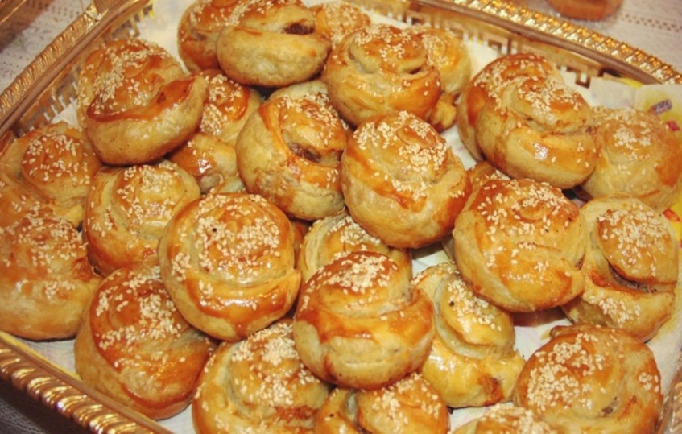

Книга «Рецепты любимой
выпечки нашей семьи»

Хлеб, ребята, берегите! Никогда им не сорите!
Много рук его растили, собирали, молотили,
Отдыха, порой, не знали, даже ноченьки не спали!
Вот так малый колосок на стол к нам хлебом прийти смог!


